**Pruebas de software y aseguramiento de la calidad**

**4.2 Ejercicio de programación 1  
Maestría en Inteligencia Artificial Aplicada (MNA-V)**

**Francisco Medellin Zertuche A01794044**

**Enero 28 de 2024**

**Problema 1: Compute Statistics**

A continuación se muestra el resultado usando el primero archivo TC1 al ejecutar el código:  
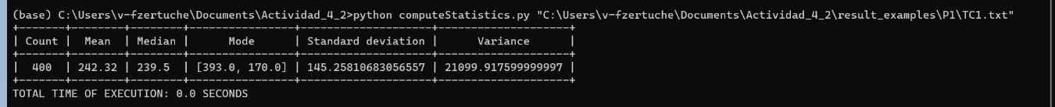

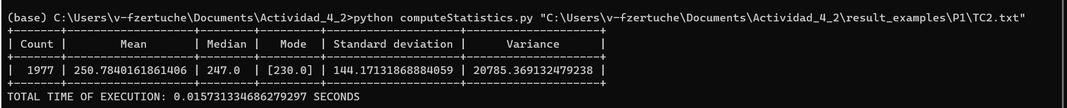Resultado usando TC2:

Se realizaron las ejecuciones usando los diferentes archivos de prueba, en el repositorio se encuentra el archivo “StatisticsResults.txt” el cual contiene todos los resultados.

Resultado al ejecutar Pylint:

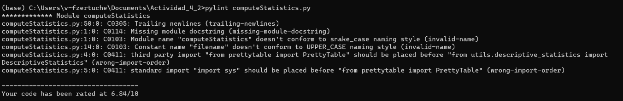

El mensaje de error generado por Pylint indica problemas que pueden mejorarse en el código para cumplir con las convenciones y estándares de Python. Aquí hay algunas sugerencias para abordar los problemas señalados:

1. **Trailing newlines (trailing-newlines):**
   * Este aviso se refiere a tener líneas en blanco adicionales al final del archivo. Puedes eliminar estas líneas en blanco al final del archivo.
2. **Missing module docstring (missing-module-docstring):**
   * Deberías agregar una cadena de documentación al comienzo del archivo para describir el propósito y la funcionalidad del módulo.
3. **Module name "computeStatistics" doesn't conform to snake_case naming style (invalid-name):**
   * Puedes cambiar el nombre del módulo a "compute_statistics" para seguir la convención de nombres en snake_case.
4. **Constant name "filename" doesn't conform to UPPER_CASE naming style (invalid-name):**
   * Se sugiere cambiar el nombre de la variable **filename** a **FILENAME** para seguir la convención de nombres en mayúsculas para constantes.
5. **Third party import "from prettytable import PrettyTable" should be placed before "from utils.descriptive_statistics import DescriptiveStatistics" (wrong-import-order):**
   * Deberías colocar las importaciones de bibliotecas de terceros antes que las importaciones de módulos locales. Por lo tanto, mueve la importación de **PrettyTable** antes de **DescriptiveStatistics**.
6. **Standard import "import sys" should be placed before "from prettytable import PrettyTable" (wrong-import-order):**
   * Similar al punto anterior, coloca las importaciones estándar de Python antes que las importaciones de bibliotecas de terceros. Entonces, mueve **import sys** al principio del archivo, antes de la importación de **PrettyTable**.

Resultado Corrigiendo Pylint:

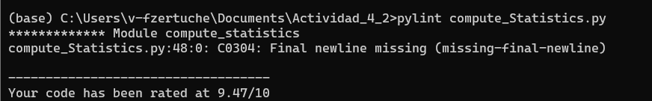

**Problema 2: Converter**

A continuación se muestra el resultado usando el primero archivo TC1 al ejecutar el código:

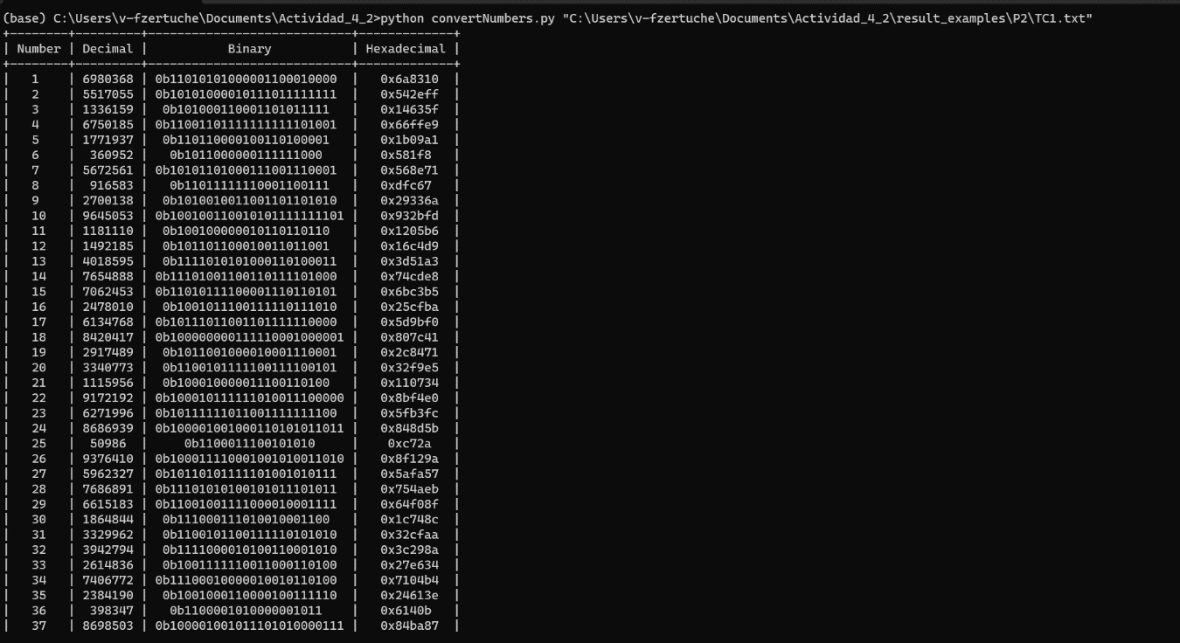

Se realizaron las ejecuciones usando los diferentes archivos de prueba, en el repositorio se encuentra el archivo “ConvertionResults.txt” el cual contiene todos los resultados.

Resultado al ejecutar Pylint:

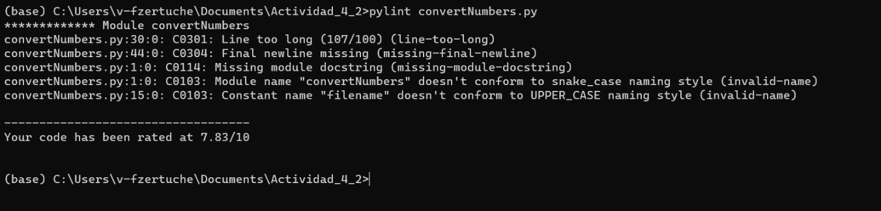

Las advertencias señaladas por Pylint en tu código son comunes y pueden ser abordadas de la siguiente manera:

1. **Line too long (107/100) (line-too-long):**
   * Esta advertencia indica que una línea en tu código excede la longitud máxima recomendada. Para corregir esto, puedes dividir la línea larga en varias líneas más cortas utilizando paréntesis para la continuidad de línea, como en Python, una cadena dentro de paréntesis se puede dividir en varias líneas sin problemas.
2. **Final newline missing (missing-final-newline):**
   * Pylint está indicando que falta una nueva línea al final del archivo. Esto es bastante común y se considera una buena práctica en muchos sistemas operativos. Puedes agregar una nueva línea vacía al final de tu archivo para resolver esta advertencia.
3. **Missing module docstring (missing-module-docstring):**
   * Se sugiere agregar una cadena de documentación al comienzo del archivo para describir el propósito y la funcionalidad del módulo.
4. **Module name "convertNumbers" doesn't conform to snake_case naming style (invalid-name):**
   * Pylint te está indicando que el nombre del módulo no está en minúsculas con guiones bajos entre palabras (snake_case). Puedes cambiar el nombre del módulo a **convert_numbers** para seguir la convención de nombres en Python.
5. **Constant name "filename" doesn't conform to UPPER_CASE naming style (invalid-name):**
   * Esta advertencia indica que el nombre de la variable **filename** no sigue la convención de nombres en mayúsculas para las constantes. Puedes cambiar el nombre de la variable a **FILENAME** para seguir esta convención.

Resultado después de corregir Pylint:

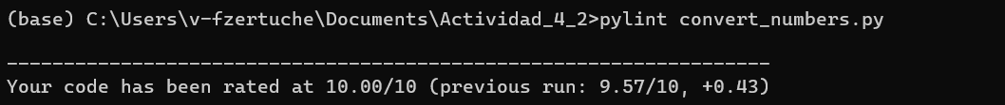

**Problema 3: Count Words**

Los resultados de las diferentes del programa usando los archivos de prueba se encuentran en el archivo llamado “WordCountResults.txt” dentro del repositorio.

Resultado al ejecutar Pylint:

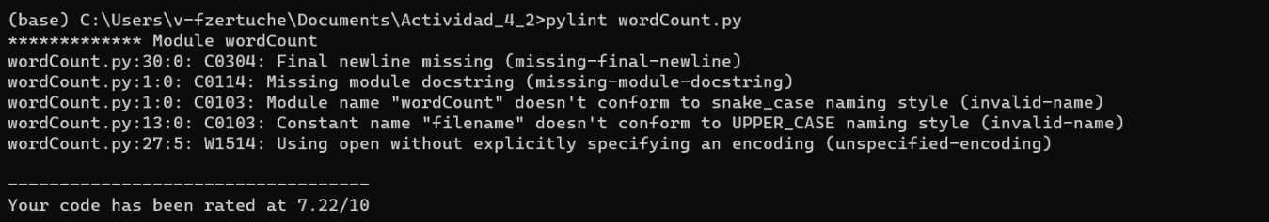

Resultado después de corregir Pylint:

